1.  Uzaicinājums cenu aptaujai “Grāmatvežu kalendāru iegāde Valsts policijas Koledžas vajadzībām” | Pasūtītājs | Valsts policijas koledža
2. | Cenu aptaujas priekšmets | Grāmatvežu kalendāri – 7 gab.:  - Darba laika uzskaites kalendārs;  - Formāts: A4, abpusējs, 12 mēneši katrā pusē;  - Iekļauj: gada pārskatu un informāciju grāmatvedim latviešu valodā.  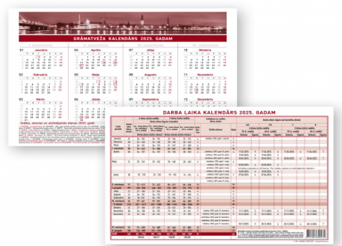  Attēlam informatīvs raksturs
3. | Cenu aptaujas izpildes termiņš | 2024. gada 28. novembris
4. | Cenu aptaujas izpildes vieta | Valsts policija koledža, Ezermalas iela 10, Rīga
5. | Izmaksas, kas jāiekļauj cenā | Izmaksās iekļauj visas izmaksas, tai skaitā piegādi
6. | Samaksas kārtība | 10 darba dienu laikā no preces un rēķina saņemšanas dienas
7. | Pārstāvis no pasūtītāja puses (vārds uzvārds, tālrunis, e-pasts) | Valsts policijas koledžas Materiāli tehniskā nodrošinājuma grupas vecākā speciāliste Alise Harmsone, telefona Nr. 27854833, alise.harmsone@koledza.vp.gov.lv
8. | Cenu aptaujas piedāvājuma izvēles kritēriji | Zemākā cena par atbilstošu pretendenta piedāvājumu  Cenu aptaujas priekšmets jāpiegādā ne vēlāk kā līdz  2024. gada 18. decembrim.
9. | Piedāvājuma iesniegšana (vieta, termiņš, veids) | Pieteikumu (parakstīts ar drošu elektronisko parakstu un satur laika zīmogu) pretendents Koledžā iesniedz ne vēlāk kā līdz 2024. gada 28. novembrim plkst. 16:00 (ieskaitot), nosūtot uz e-pasta adresi: alise.harmsone@koledza.vp.gov.lv
10. | Piedāvājuma derīguma termiņš | 60 dienas
11. | Izslēgšanas nosacījumi | Piedāvājumā ietvertai produkcijai jāatbilst Latvijas Republikas un Eiropas Savienības normatīvajam regulējumam attiecībā uz preču izcelsmi. Ir aizliegts piedāvājumā tieši vai netieši ietvert tādas preces, ja šo preču izcelsme ir Krievija vai Baltkrievija, vai ja tās tiek eksportētas no Krievijas vai Baltkrievijas.
11.1 | Izslēgšanas nosacījumi | Attiecībā uz pretendentu nav konstatējami Publisko iepirkumu likuma 9. panta astotajā daļā minētie apstākļi. Pretendents apliecina, ka tam (t.sk. to valdes vai padomes locekļiem, patieso labuma guvējiem, pārstāvēttiesīgajām personām vai prokūristam, vai personai, kura ir pilnvarota pārstāvēt to darbībās, kas saistītas ar filiāli) nav piemērotas starptautiskās, Eiropas Savienības vai nacionālās sankcijas vai būtiskas finanšu un kapitāla tirgus intereses ietekmējošas Eiropas Savienības vai Ziemeļatlantijas līguma organizācijas dalībvalsts noteiktās sankcijas.

